
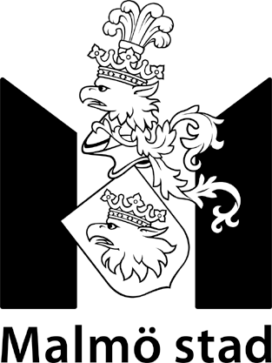

080805

Harry Arnold firas med Amiralens storband
Traditionsenligt firas Harry Arnold på Pildammsteatern där Amiralens storband spelar klassiker. Årets Harry Arnold-stipendiat Helge Albin firas av Harry Arnold-sällskapet.

Harry Arnold-afton
På fyrtiotalet var Harry Arnold ledare för storbandet som underhöll på danspalatset Amiralen i Malmö. För snart femton år sedan bildades Harry Arnoldsällskapet och har alltsedan dess successivt vuxit sig allt starkare. Denna afton går i minnets tecken och bjuder på musik från svunna danskvällar på Amiralen.
Harry Arnold-afton – torsdag 7 aug, 19:00, Pildammsteatern

Presskontakt Harry Arnold-sällskapet: Jan Jansson, 040 45 34 90
Varmt välkomna!
Sommarscens produktionsteam
genom

Mathias Holmberg
Produktionsassistent
+46 (0)40 34 26 46
+46(0)708 68 99 66
mathias.holmberg@malmo.se
www.malmo.se/sommarscen

